Карюгин В.В.,
воспитатель первой категории ГБОУ БКК ПФО имени Героя России А.В. Доставалова

ВОЕННО-КОСМИЧЕСКИЕ СИЛЫ РОССИЙСКОЙ
ФЕДЕРАЦИИ
(разработка профориентационной лекции)
Цель: проведение агитационной беседы для выбора будущей профессии и места учебы.
Задачи:
- Развивать гражданственность, понимание прав и свобод личности.
- Воспитать чувства мужества и достоинства будущих защитников Отечества.
Подготовительная работа: сбор информации о родственниках, которые проходили службу ВС РФ.
Форма проведения: лекция
Оборудование: компьютер, интерактивная доска, музыкальный центр.
Ход лекции
Воспитатель: Здравствуйте, товарищи кадеты! Сегодня мы с вами поговорим о ВКС РФ, а именно я расскажу вам о многоцелевом всепогодном истребителе Су-27.
Звучит песня «Первым делом самолеты» из кинофильма «Небесный тихоход».
Воспитатель: Су-27 советский/российский многоцелевой, высокоманевренный, всепогодный истребитель-перехватчик. Разработан в ОКБ Сухого, главный конструктор Су-27 Михаил Симонов.
На основе Су-27 разработано большое количество модификаций:
- учебно-боевой Су-27 УБ
- палубный истребитель Су-33
- учебно-боевая модификация Су-33 УБ
- многоцелевые истребители Су-30, Су-35, Су-37
- фронтовой бомбардировщик Су-34
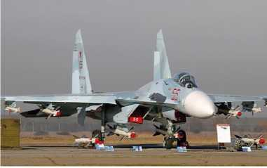

Ответы: на интересующие вопросы кадет.
Воспитатель: Тактико-техническая характеристика Су-27
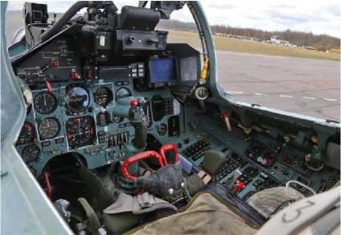
- размах крыла 14, 7 м
- длинна 21, 935 м
- высота 5, 935 м
- максимальная скорость 25 00 км/ч
- практический потолок 18 500 м
- практическая дальность полета 3 900 км
Ответы: на интересующие вопросы кадет.
Воспитатель: Вооружение Су-27
- автоматическая одноствольная пушка ГШ 301
- до шести управляемых ракет класс «воздух-воздух» средней дальности
- до четырех управляемых ракет малой дальности
- бомбы до 500 кг и общей массой до 6000 кг
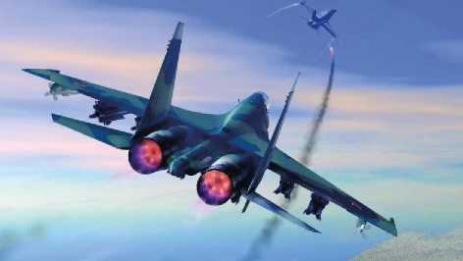
- НУРС
Воспитатель: Всем спасибо.

